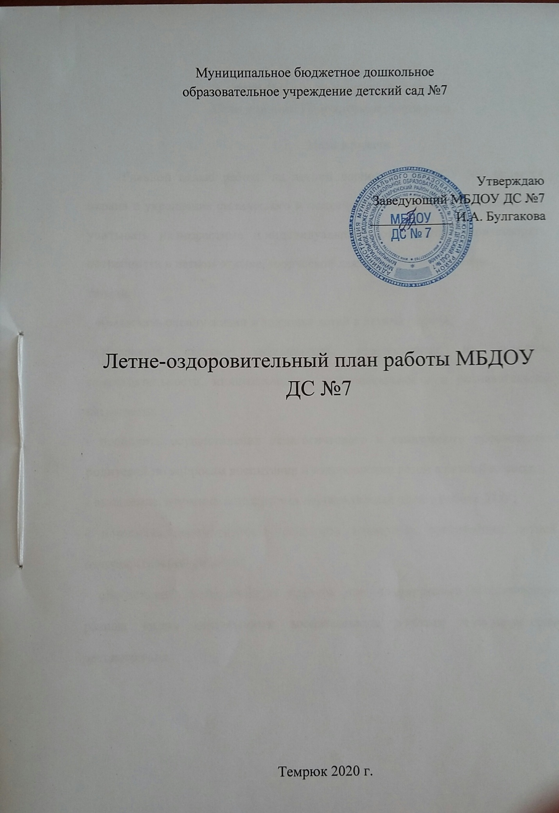

- ПОЯСНИТЕЛЬНАЯ ЗАПИСКА
Цели и задачи. Планируемые результаты.

  - Цели и задачи.
Главной целью работы на летний период в МБДОУ №7 является охрана и укрепление физического и психического здоровья воспитанников, учитывать их возрастные и индивидуальные особенности, удовлетворять потребности в летнем отдыхе, творческой деятельности и движении.
Задачи:
- обеспечить охрану жизни и здоровья детей в летний период;
-реализовать систему мероприятий, направленных на развитие самостоятельности, инициативности, любознательности и познавательной активности.
- проводить осуществление педагогического и санитарного просвещения родителей по вопросам воспитания и оздоровления детей в летний период;
- выявление, изучение и поддержка перспективных идей в работе ДОУ;
- повышать компетентность педагогов в вопросах организации летней оздоровительной работы;
- обеспечивать методическую помощь при планировании и организации разных видов деятельности воспитанников в группе и на территории детского сада.

1.2. Планируемые результаты.
1. Сохранение и укрепление здоровья воспитанников.
2. Приобретение новых навыков.
3. Получение положительных эмоций и впечатлений.
4. Подготовка к новому учебному году.

2. СОДЕРЖАНИЕ РАБОТЫ
Содержание деятельности (мероприятия) | Ответственные | Сроки исполнения
2.1 Организационно-управленческий раздел.
Издание приказа летнее -оздоровительной работы;  проведение инструктажей:  - организация охраны жизни и здоровья детей;  -соблюдение профилактических мер, связанных с короновирусной инфекцией  - предупреждение детского травматизма, дорожно-транспортных происшествий;  - охрана труда и выполнение требований техники безопасности на рабочем месте;  - профилактика пищевых отравлений и кишечных инфекций;  - оказание первой помощи при солнечном и тепловом ударе. | Заведующий  Заведующий,  медсестра | май  май - июнь
Подготовка территории, прогулочных участков ДОУ к лету, осмотр оборудования площадки, малых архитектурных форм, замена песка в песочницах;  - выполнение работ, связанные с ремонтом ДОУ;  - осуществление контроля за организацией питания. | Заведующий, воспитатели Белоус Г.В., Драпова Н.М., зам. зав. по АХР, воспитатели  зав. по АХР  Заведующий,  медсестра | май  летний период  летний период
2.2 Методическая работа
Консультации для педагогов по вопросам организации образовательной деятельности с детьми в летний период и календарного планирования; | Ст.воспитатель,  Воспитатели | летний период
Утверждение образовательных программ в соответствии с ФГОС;  - разработка и утверждение годового плана на 2020 – 2021учебный год в соответствии с ФГОС | Заведующий,  ст.воспитатель | июнь-август
Составление плана работы на новый учебный год; разработка новых учебных планов, расписания, график работы. | Воспитатели групп | июль-август
2.3 Воспитательно-образовательная работа
Организация утреннего приема и максимального пребывания детей на свежем воздухе. | Воспитатели  групп | летний период
Организация закаливающих мероприятий с детьми. | Воспитатели  групп | летний период
Календарное планирование согласно с методическими рекомендациям работы в летний период. | Воспитатели  групп | летний период
Организация работы в группах по летнему расписанию занятий.  Проведение развлечений и досуговых мероприятий с детьми. | Воспитатели  групп | летний период
Чтение художественной литературы. | Воспитатели  групп | летний период
2.4 Физкультурно-оздоровительные и закаливающие мероприятия
Обеспечение максимального времени пребывания детей на свежем воздухе (утренний прием в группы, гимнастика, физкультурные занятия, прогулки, развлечения). | Воспитатели  групп,  медсестра | ежедневно
Проведение физкультурно-оздоровительных мероприятий, физкультурных игр и развлечений. | Воспитатели  групп | ежедневно
Принятие ванн – солнечных и воздушных;  - организация сна в хорошо проветренном помещении;  - мытье ног, проведение режимных процессов на свежем воздухе; | Воспитатели  групп | ежедневно
2.5 Физкультурные праздники и развлечения
Младшие группы: спортивное развлечение «Маленькие гномики», развлечение с песком «Песочные дорожки». | Воспитатели  групп | июнь-август
Средние группы: спортивное развлечение: «Быстрый и ловкий», мероприятие «Солнышко зовет гулять». | Воспитатели  групп | июнь-август
Старшие и подготовительные группы: спортивно-тематический досуг:  «Я здоровье берегу, быть здоровым я хочу». Спортивное развлечение  "Летний старт". | Воспитатели  групп | июнь-август
Все возрастные группы: физкультурный праздник «Мы любим спорт». | Воспитатели  групп | июль
2.6 Организация детских видов деятельности (планы работы воспитателей)
Провести беседы с детьми: -  «по предупреждению бытового и дорожного травматизма»; - «по соблюдению правил поведения в общественных местах»; - «по соблюдению правил поведения возле водоемов». Беседы с детьми на темы: «Чистые руки-залог здоровья!», «Витамины! Где они живут?», «Жаркое солнце», и др. | Воспитатели  групп | летний период
Игровая деятельность согласно требованиям основной общеобразовательной программы дошкольного образования «От рождения до школы» Н. Е. Веракса, Т. С. Комарова, М. А. Васильева Москва, Мозаика-Синтез, 2017 г | Воспитатели  групп | летний период
Экологическое воспитание детей (походы по экологической тропе, беседы, прогулки, экскурсии, наблюдения, эксперименты с живой и неживой природой). Работа на огороде и цветниках: полив, рыхление, наблюдение за ростом растений, сбор урожая и семян, поделок из природного материала. | Воспитатели,  младшие воспитатели | летний период
Трудовое воспитание детей (дежурство, уход за комнатными растениями, труд на участке, в цветнике, сбор природного материала). |  | летний период
2.7 План мероприятий на летний период
Развлечение "Праздник Дружбы в детском саду" Дети всех групп. | Воспитатели  групп | июнь
Музыкально-литературный досуг:  "В гостях у сказочной страны. Дети всех групп. | Воспитатели  групп, музыкальный руководитель | июль
Тематический досуг «День семьи».  Дети всех групп. | Воспитатели  групп | июль
Экологический досуг  "Мы друзья природы".  Дети всех групп. | Воспитатели  Групп | июль
Конкурс произвольного рисунка.  Дети всех групп. | Воспитатели  групп | август
Праздник «Яблочный спас».  Дети всех групп. | Воспитатели  групп | август
2.8 Тематические недели для детей всех групп
Здравствуй лето  Неделя любимых игр  Неделя добрых дел  Неделя сказок | Воспитатели  групп | июнь
Неделя правил поведения  Неделя животных  Неделя заботы о природе  Неделя экспериментов | Воспитатели  групп | июль
Неделя вежливости  Неделя безопасности  Ребенок и общество  До свидание лето | Воспитатели  групп | август
2.9 Психолого-педагогическое сопровождение.
Работа с детьми
Игры адаптационного периода 1,2-я младшие группы. | Воспитатели 1,2 младшей групп | летний период
Взаимодействие с семьей
Оформление уголка для родителей  (режим дня, сетка ОД, рекомендации по организации совместной работы семьи и ДОУ в летний период). | Воспитатели групп | июнь
Консультация: «Солнце доброе и злое». | Воспитатели групп | июль
Консультация для родителей вновь поступивших детей «Адаптация детей к условиям детского сада». | Воспитатели 1,2 младшей групп | июль-август
Взаимодействие с педагогами
Круглый стол с воспитателями групп:  "Эмоциональное развитие детей в условиях ДО". Консультации для воспитателей групп на темы: «Влияние взрослых на эмоциональный комфорт ребенка и развитие его личности в ДОУ», «Формирование эмоционально-волевой сферы детей дошкольного возраста». | Ст.воспитатель,  воспитатели | летний период

Приложение 1
Режим дня на летний оздоровительный период
№п/п | Режимные моменты | Время
 |  | Смешанная ранняя | 2-я младшая А | 2-я младшая Б | Средняя | Старшая | Подготовительная
1 | Приём, осмотр детей, утренняя гимнастика | 7.30-8.10 | 7.30-8.20 | 7.30-8.20 | 7.30-8.25 | 8.00-8.30 | 8.00-8.20
2 | Завтрак | 8.15-8.45 | 8.15-8.45 | 8.15-8.45 | 8.20-8.55 | 8.30-8.55 | 8.25-8.50
3 | Игры, наблюдения, занимательная деятельность, воздушные, солнечные процедуры, чтение художественной литературы | 8.45-9.20 | 8.45-9.20 | 8.45-9.20 | 9.00-9.20 | 9.00-9.25 | 9.10-9.40
4 | Подготовка к прогулке, выход на прогулку, игры, наблюдения, труд | 9.20-11.20 | 9.20-11.20 | 9.20-11.20 | 9.20-11.50 | 9.25-12.00 | 9.40-12.10
5 | Возвращение с прогулки, водные процедуры, подготовка к обеду, обед | 11.20-11.45 | 11.20-11.45 | 11.20-11.45 | 11.50-12.30 | 12.00-12.35 | 12.10-12.40
6 | Подготовка ко сну, дневной сон | 12.30-15.00 | 12.30-15.00 | 12.30-15.00 | 12.30-15.30 | 12.35-15.30 | 12.40-15.30
7 | Подъём, гимнастика после дневного сна, закаливающие процедуры, водные процедуры | 15.00-15.20 | 15.00-15.20 | 15.00-15.20 | 15.30-16.15 | 15.30-16.10 | 15.30-16.20
8 | Полдник, подготовка к прогулке  Выход на прогулку, игры, самостоятельная деятельность на участке | 15.25-17.30 | 15.25-17.30 | 15.25-17.30 | 16.15-17.30 | 16.10-17-30 | 16.20-17.30

Приложение 2

Ознакомлены с планом работы на летний оздоровительный период

№ | Ф.И.О. | должность | подпись
 | Белоус Галина | воспитатель
 | Бурчанова В.Ф. | воспитатель
 | Драпова Н.М. | воспитатель
 | Зорина О.П. | музыкальный руководитель
 | Иваненко О. С. | воспитатель
 | Ковалёва О. С. | воспитатель
 | Коваленко В. В. | воспитатель
 | Попова И.В. | воспитатель
 | Шамрай А.В. | воспитатель

Заведующий _____________________ Булгакова И.А.

